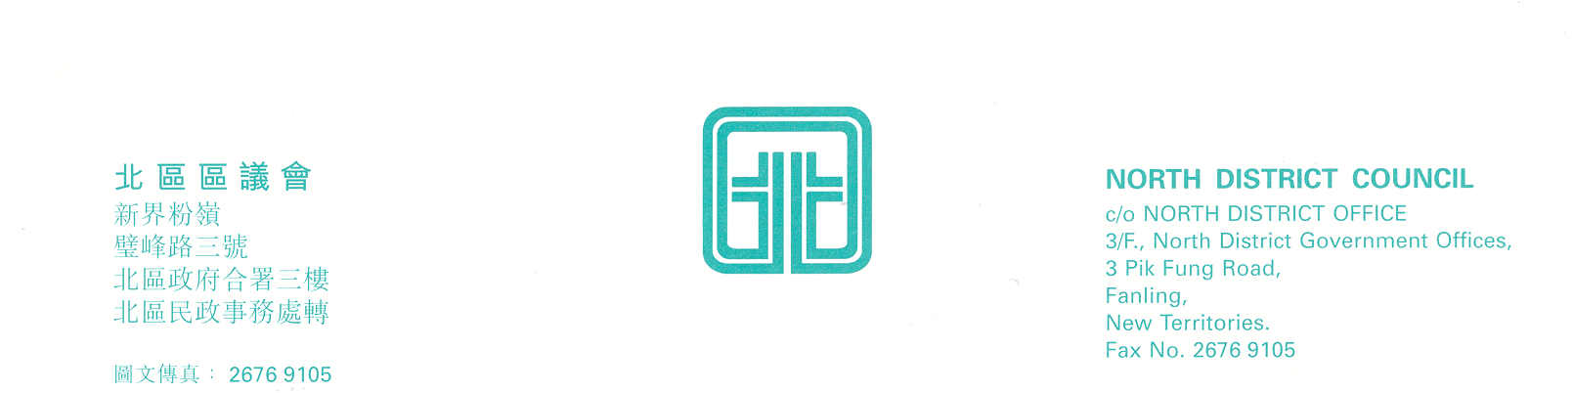

北區區議會社區建設、文化及康樂事務委員會
第4次會議
社區建設、文化及康樂事務委員會第4次會議將於2008年7月3日(星期四)下午2時30分，在新界粉嶺璧峰路3號北區政府合署3字樓北區區議會會議室舉行。
- 通過2008年5月8日社區建設、文化及康樂事務委員會
第3次會議記錄
- 社區建設、文化及康樂事務委員會撥款財政報告(截至2008年6月20日止)
(文件第11/2008號)
- 社區建設、文化及康樂事務委員會撥款申請
(文件第12/2008號)(夾附利益申報表)
  - 北區文藝協進會報告表
(文件第13/2008號)
  - 續議事項
  - 其他事項
  - 下次會議日期

上述會議歡迎市民旁聽，並會以廣東話進行。若旁聽人士需要英語傳譯，可於會議前最少三個工作天致電本秘書處(電話：2675 1721)要求安排。
北區區議會秘書處
2008年6月23日

